MStar

关于IPA相关API使用 V6.7
111samson.huang

© 2026 Mstar Semiconductor, Inc. All rights reserved.

Mstar Semiconductor makes no representations or warranties including, for example but not limited to, warranties of merchantability, fitness for a particular purpose, infringement of any intellectual property right or the accuracy or completeness of this document, and reserves the right to make changes without further notice to any products herein to improve reliability, function or design. No responsibility is assumed by Mstar Semiconductor arising out of the application or user of any product or circuit described herein; neither does it convey any license under its patent rights, nor the rights of others.

Mstar is a trademark of Mstar Semiconductor, Inc. Other trademarks or names herein are only for identification purposes only and owned by their respective owners.
REVISION HISTORY
Revision No. | Description | Date
Ver 1.0 | - Initial release | F 30, 2015
Ver 1.1 | - Modified version1.1 | Feb 3th, 2015
Ver 1.2 | - Correct some statements | Feb 4th, 2015
Ver 2.0 | - Change Api for split GetMem&Map Mem | Feb 4th, 2015
Ver 2.1 | - Correct mistakes & change “heap” to “space” | Feb 5th, 2015
Ver 2.2 | - Add flag in api getmem | Feb 5th, 2015
Ver 4.0 | - Modify some interface parameter | July 27,2015
Ver 4.1 | - Add about IPC Handle | July 30,2015
Ver 4.2 | - Add page alignment statements | July 31,2015
Ver 4.3 | - Add why use IPC HANDLE API | Nov 4,2015
Ver 4.4 | - Add IPA POOL Notify | Nov 12,2015
Ver 4.5 | - Modify about kernel mode use usermap/userunmap | Nov 12,2015
Ver 4.6 | - Modify for understanding | Nov 20,2015
Ver 4.7 | - offset modify for easy understanding | Nov 20,2015
Ver 4.8 | - about Mapi_IPA_Pool_MapVA / Mapi_IPA_Pool_UnmapVA | Nov 23,2015
Ver 4.9 | - add more note | Nov 26,2015
Ver 5.0 | - Replace “space” with “heap” or “area” for users easier understanding | Dec 15,2015
Ver 5.1 | - Add PA_in_IPA_POOL_info and IN_IPA_POOL_To_PA API | Dec 15,2015
Ver 5.2 | - Add about cache flag in Mapi_IPA_Pool_MapVA and how to use | Dec 16,2015
Ver 5.3 | - More about get same area mem by different pool | Dec 16,2015
Ver 5.4 | - .h files change from two into one;add how to determine a unique pool | Dec 18,2015
Ver 5.5 | - ADD:PA in PA_In_IPA_Pool_Param refer to HAL_MIUx_BUS_BASE not refer to HAL_MIUx_BASE | Dec 22,2015
Ver 5.6 | - 不同的pool的name不允许相同 | Dec 23,2015
Ver 5.7 | - 新增第四章“debug”一章。 | Dec 24,2015
Ver 5.8 | - 新增“CMA POOL转到IPA POOL的背景和原因”一节。调整文档排版 | Dec 24,2015
Ver 5.9 | - 解释IPA POOL为何可以做到跨进程使用同一个POOL，以及两种方法 | Dec 24,2015
Ver 6.0 | - 增加4.6节“kernel code修改的debug” | Dec 28,2015
Ver 6.1 | - 新增第五章“其他”之第一节code替换 | Jan 11,2016
Ver 6.2 | - Change wrong word ”spce” into right “spec” | Jan 15,2016
Ver 6.3 | - 新增“ipa pool相对于cma pool的优点可以分为下面的5点” | Feb 23,2016
Ver 6.4 | - 根据最新的做法和进展更新spec | May 6,2016
Ver 6.5 | - After yishin.tung review,refine this document | May 19,2016
Ver 6.6 | - After yishin.tung review again,refine this document | May27,2016
Ver 6.7 | - Add about how to enable delay free | May30,2016

Contents
MStar 1
关于IPA相关API使用 V6.7 1
1. UTOPIA IPA POOL API 1
1.1 CMA Pool转到IPA Pool的背景和原因 1
1.2 utopia IPA Pool API总述 2
1.3 应用场景 4
1.3.1支援多个进程对同一块CMA buffer的访问 4
1.3.2 modules的co-buffer和冲突后的notify 5
1.3.3 getmem和mapva无需固定顺序 8
1.4 各API简述 9
1.4.1 IPA Pool API和CMA Pool API的对比 9
1.4.2 PA_in_IPA_POOL_info 10
1.4.3 MApi_IPA_Pool_Init 13
1.4.4 MApi_IPA_Pool_GetMem 15
1.4.5 MApi_IPA_Pool_PutMem 15
1.4.6 MApi_IPA_Pool_Release 16
1.4.7 MApi_IPA_Pool_MapVA 16
1.4.8 MApi_IPA_Pool_UnmapVA 17
1.4.9 MApi_IPA_Pool_DCacheFlush 17
1.4.10 MApi_IPA_Pool_HEAP_ATTR 18
1.4.11 MApi_IPA_Pool_GETIPCHANDLE 18
1.4.12 MApi_IPA_Pool_InstallIpcHandle 19
1.4.13 MApi_IPA_Pool_Register_Notify 20
1.4.14 MApi_IPA_Pool_GetMem_Timeout 21
1.4.15 IN_IPA_POOL_To_PA 22
2. example(这章默认的请不用读不要参考) 24
3. code exapmple 26
3.1 测试案例A 27
3.2 测试案例B 28
3.3 测试案例C 28
4. debug 29
4.1 cat /sys/kernel/debug/ipa_cma_pool/kprotect_state 29
4.2 ls /sys/kernel/debug/IPA_Heap/ 29
4.3 cat /sys/kernel/debug/IPA_Heap/[heap-id] 29
4.4 ls /sys/kernel/debug/IPA_Pool/ 30
4.5 cat /sys/kernel/debug/IPA_Pool/[pool_name]/self 30
4.6 kernel code修改的debug 30
4.7 about delay free 32
5. 其他 33
5.1 code的替换 33

图表
图表 1 各基本概念关系示意图 3
图表 2 系统架构 4
图表 3 多进程共享 5
图表 4 ipa pool case下的vdec/xc mmap layout 6
图表 5 conflict and notify follow 7
图表 6 IPC HANDLE原理图 20
图 7 IPA Pool Notify整体思路 22
图表 8 24
图表 9 24
图表 10 24
图表 11 24
图表 12 25
图表 13 25
图表 14 25

表格
表格 1 CMA Pool API和IPA Pool API的对比 9

UTOPIA IPA POOL API

本文档还在更新中，目前最新版的请至http://hcgit:8080的project:kernel/linaro branch:linux-mstar-3.10.86-master的mstar2/drv/ipa_pool/IPA_Pool_test_code/IPA_Pool_API_spec.doc处取。

1.1 CMA Pool转到IPA Pool的背景和原因

（1）CMA Pool utopia API有MApi_CMA_Pool_Init/MApi_CMA_Pool_GetMem/MApi_CMA_Pool_PutMem/MApi_CMA_Pool_Release。
（2）原来的CMA Pool时期，1个MIU上有多个Heap,每个Heap上有且只有1个对应的Pool。注意是1个Heap就是1个Pool，Pool把整个Heap给占满，Heap id就是pool handle id。即使是co-buffer的情况，也依然是1个Heap就是1个Pool比如module one(假设是xc)会用该heap id来init得到pool,而module two（假设是与之co-buffer的vdec）也会用该heap id来init得到pool，第二次要init的是同一个pool，会很自然的判断出已经有了而自然的第二次的pool的init成功了。这样co-buffer的二者都各自init了所需的pool，但是其实是同一个pool。
（3）IPA Pool有时会被简称为CMA2.0,只是有些同事的简称，不用太纠结，CMA2.0就是指IPA Pool。IPA Pool是在CMA Pool的基础上进行的改进。
同一个chip在kernel底层要么打开CONFIG_MSTAR_IPAPOOL，要么打开CONFIG_MSTAR_CMAPOOL，不能同时打开。kernel底层打开CONFIG_MSTAR_CMAPOOL意味着使用CMA Pool，那么各个module只能调用utopia CMA Pool API。kernel底层打开CONFIG_MSTAR_IPAPOOL意味着使用IPA Pool，那么各个module只能调用utopia IPA Pool API和utopia CMA Pool Wrapper API（CMA Pool Wrapper含义说明：还是使用CMA Pool utopia API ，但utopia内部具体实现是IPA Pool那种code），不能使用直接的utopia CMA Pool API（utopia内部具体实现是CMA Pool 的那种code）。
CONFIG_MSTAR_IPAPOOL意味着使用IPA Pool，现在的版本是utopia IPA Pool API和utopia CMA Pool Wrapper API共存，IPA Pool第一个版本首先采用utopia IPA Pool API的是vdec和xc这2个module(目前在project:shrd/utopia/utopia2-500.2.x_messi_cma2 branch上实现的，UTPA2-700.0.x上还未合module使用ipa pool的code)，因为这2个module的转的需求更紧迫，后续版本会逐渐的把用utopia CMA Pool Wrapper API的各个module都最终转到utopia IPA Pool API上来，这样逐渐转的好处是控制IPA Pool开发阶段的进度，逐步推进，避免各个module owners同时改一团混乱。按照目前的进度（写这句话的时间是2016-5-27），maserati来不及进ipa,最早要到maserati next G_type chip来MP使用 ipa。
（4）现在的IPA Pool时期，1个MIU上有多个Heap[现在IPA Pool第一版依然是1个MIU上有多个Heap，未来版本的IPA Pool会做成1个MIU上只有1个Heap],每个Heap上可以有多个Pool。不同的module 可以创建各自的不同的pool。在co-buffer的情况，不同的module 可以在同一个heap内创建各自的不同的可重叠或者交叉的pool，各个pool是各个module owner自己的。
（5）之所以必须要从cma pool 转到ipa pool原因主要有下面2点：
(a).因为cma pool时期的co-buffer没法实现alloc conflict时的Notify. 而IPA Pool可以实现Notify。IPA Pool Notify的细节可以参考《IPA_Pool_Notify_Features_design_specifications__RR_1739.docx》文档。该文档目前最新版的请至http://hcgit:8080的project:kernel/linaro branch:linux-mstar-3.10.86-master的mstar2/drv/ipa_pool/IPA_Pool_test_code/IPA_Pool_Notify_Features_design_specifications__RR_1739.docx处取。
(b). cma pool时期没法实现跨进程使用同一个Pool。IPA Pool时期可以做到。
CMA Pool时期，不同的进程A和B可以init同一个pool，都能成功，但是A进程pool alloc 后，同样的区域B进程再次alloc的话，则会失败，B是看不到A的alloc结果的。
而IPA Pool时期，不同的进程A和B可以init同一个pool，都能成功，A进程pool alloc 后，同样的区域B进程再次alloc的话，则依然成功，这2次pool alloc 时会把这块同样的区域的using_count各加1次，这样任意一个进程write这块区域的话，数据在另一个进程也是能读到的。这样就达到了跨进程使用同一个pool的需求。注意IPA Pool的这种应用场合要求的是A和B都是要各自getmem的。IPA Pool还有另外一种跨进程使用的方法是借助MApi_IPA_Pool_GETIPCHANDLE和MApi_IPA_Pool_InstallIpcHandle这两个IpcHandle API,差别是无需不同的进程都各自getmem一次。
另外,注意64bit地址的支持，理论上讲，对kernel driver 和utopia driver而言，CMA Pool和IPA Pool都是可以做到的，64bit地址的支持不是必须要从cma pool转到ipa pool的原因。
（6）更详细的讲，ipa pool相对于cma pool的优点可以分为下面的5点：
（a）架构开放，支援MIU SLIT，security mem 进CMA 。CMA Pool时期也可以新加miuslit,但不准备加了（避免维护多套code），只在 IPA Pool时期使用miuslit。
（b）支援多个进程对同一块CMA buffer的访问。
（c）支援HW IP cobuffer，比如VDEC 与XC cobuffer ，以及不同IP使用冲突时的notify。
（d）由于有了miuslit 支援,不再有miu project 只能支援4个CMA region的限制 ==> miuslit后可以1MB为单位，单独去控制protect，范围是 <=256MB。
（e）由于有了miuslit 支援,linux kernel对CMA memory的使用率提升==〉miuslit后可以1MB为单位，单独去控制protect，这样就避免了原支援4个CMA region的限制时有些碎片的area不再用了但只能依然protect造成的浪费。

1.2 utopia IPA Pool API总述

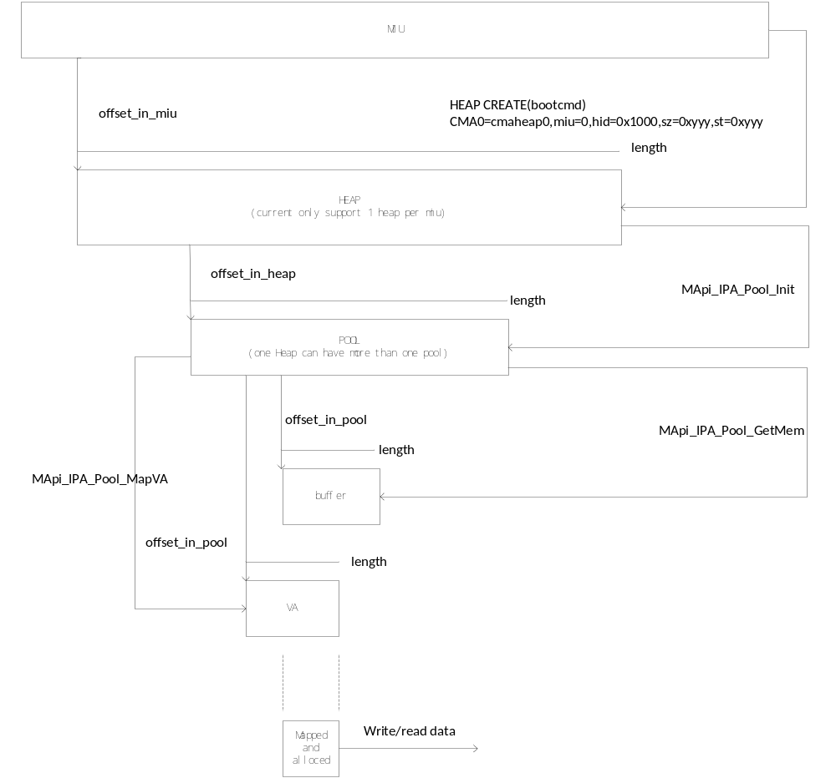
图表 1 各基本概念关系示意图
从这个关系示意图可以看出，系统是分层设计的，miu里面有heap，heap里面有pool，即pool是base于heap，heap是base于miu的。各层所涉及的offset/length是相对于其所base的层而言的。
IPA Pool内的一块区域必须既MApi_IPA_Pool_GetMem又MApi_IPA_Pool_MapVA了才能进行CPU访问。
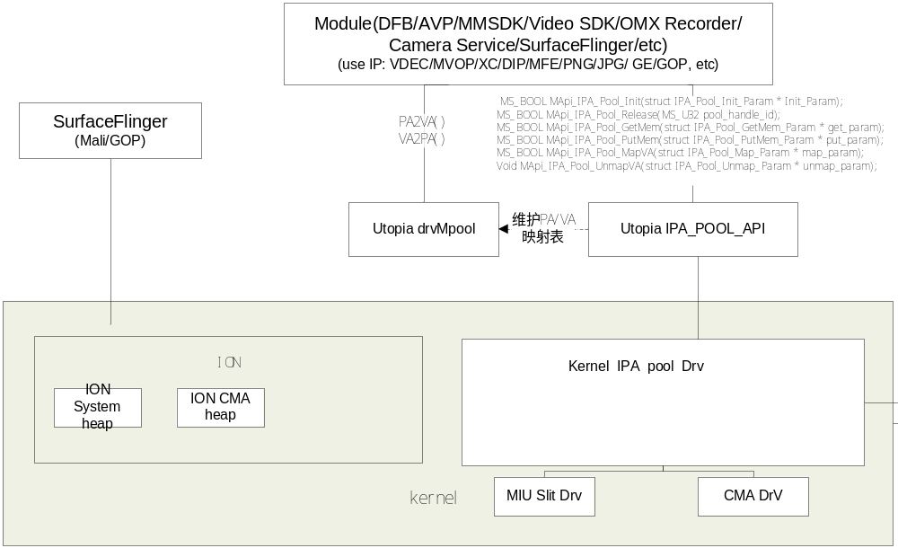
图表 2 系统架构

utopia IPA_Pool_API用于向下调用kernel的IPA pool drv，向上给android or TVOS提供API，用于管理相应IPA空间中的memory，并提供跨进程协调功能。

1.3 应用场景

1.3.1支援多个进程对同一块CMA buffer的访问
一个典型的应用场景为sn与mst player两个进程同时做dtv&mm解码。为了实现这类最基本的跨进程共享同一个pool,需要有最基本的init/getmem/mapva/putmem/unmapva/release这些API。如下图的代码示意（注意这里两个进程都是要getmem的）：

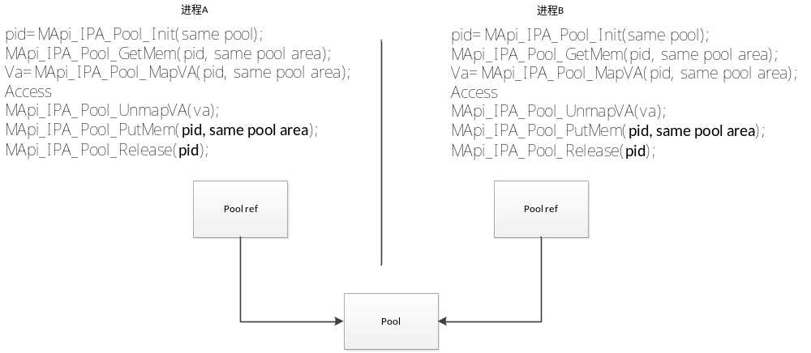
图表 3 多进程共享

这个sn与mst player两个进程同时做dtv&mm解码的例子里，是共享了同一个heap，二者如何保证数据的完整性需要上层自己保护。比如2路视频流数据”ACEGI…”和”BDFHJ…”, 在vdec的 buffer里是ABCDEFGHIJ…,其中ACEGI…给dtv解码，BDFHJ…给mm解码，即这个例子里两个进程没有同时用同一个pool内部的相同的buffer。

1.3.2 modules的co-buffer和冲突后的notify
以mantis 1117001为例，原先messi chip播放4K P格式的video是走RFBL的，但是同时又有做pre scaling dawn导致了花屏；如果我们改为走 Framebuffer，又发现CMA在给XC分配memory时失败了；原因看起是VDEC占用heap id 20那块memory，XC申请不到。
这个messi chip采用的是cma pool,这个时候还未转向使用ipa pool。之所以发生这个问题，是因为划分mmap的时候通过E_MMAP_ID_XC_SELF把miu=0,hid=20,size=0x0001800000,start=0x8400000给xc使用, 又通过VDEC_XC_STR_MBOOT把miu=0,hid=20,size=0x2800000,start=0x8400000划分给了vdec用（注意后者VDEC_XC_STR_MBOOT名字虽然有XC，但其实后者是vdec在采用，而不是xc在采用，猜测后者名字含XC应该只是为了提示xc通过其他方式也在使用这块memory的部分内容，而xc实际采用的是前者的E_MMAP_ID_XC_SELF），可见xc/vdec有共同的区域，如果分时用自然皆大欢喜，但是如果都想用，第一个用的module是能正常用的，第二个就会alloc fail。由于messi chip采用的是cma pool,最终的解法采用的是改mmap,VDEC少用点，直接给XC 画出来一块单独的，xc用的vdec就不会用，2个module各用各的。这个按照不support 4K的码流改的，所以vdec有空间给XC，如果support 4K的码流，那就没法解了, vdec预估需要占的memory比较多，vdec不释放xc就没法拿到。
但是如果换成ipa，且使用ipa的notify的话，就没关系了，不用改mmap,xc发现和vdec冲突的话，就借助notify机制通知vdec告知别人和vdec冲突了，且冲突的区域也一并告知，vdec这个module接到通知后，可以自主决定是否释放冲突的这一块memory,释放的话，xc再次alloc则就能成功了；不释放的话，xc再次alloc则依然失败。是否释放，xc/vdec的owners可以自己协商，ipa notify机制不会干涉，ipa只负责通知到位。

下图示意了ipa pool做法时的vdec/xc的mmap layout原理，会使之基于同一个heap_id,但由于(heap_id,pool_name,pool_start_in_heap,length)这四个决定pool的参数不完全相同而是不同的pool。

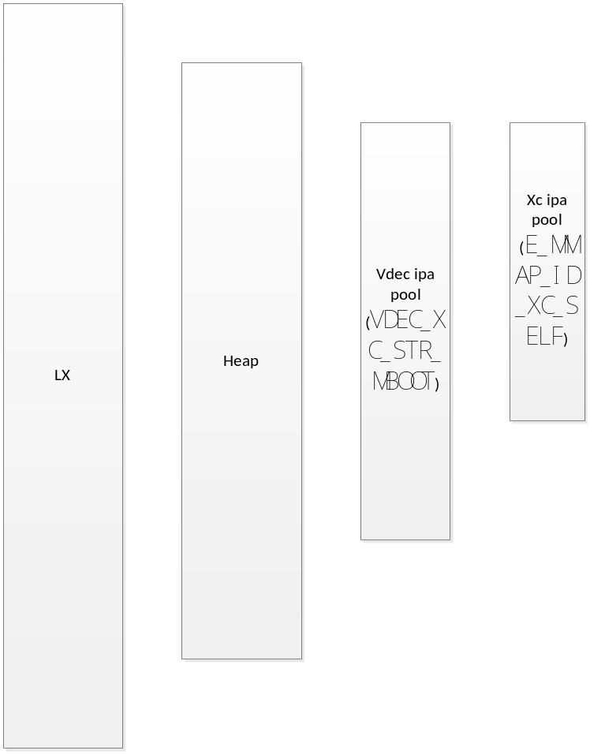
图表 4 ipa pool case下的vdec/xc mmap layout

下图示意了xc先alloc然后不free，然后vdec来alloc同一块memory产生冲突并notify过程的相关流程：

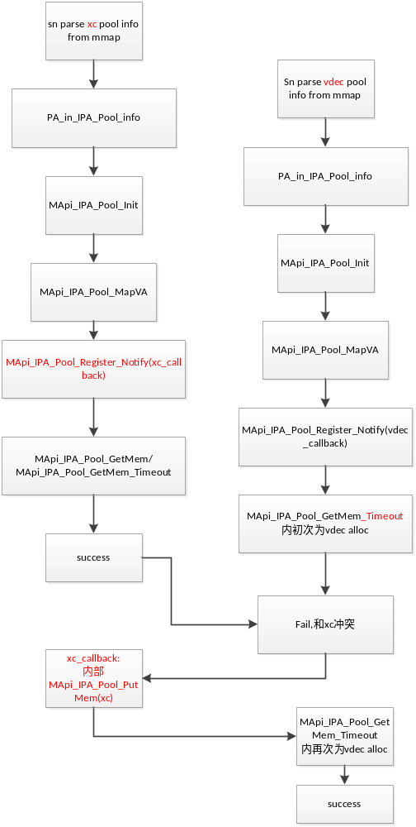

图表 5 conflict and notify follow

有实际用messi branch 试用ipa pool的平台测试从第二个modules第一次alloc fail到第二次alloc success的时间（这个时间包括通知第一个module free memory,第一个module实际free memory，第二个module第二次alloc），借助kernel内部的ipa pool delay free机制（原理是free时不是直接还给kernel,还是内存中维护一段时间，下次alloc先从内存中要，细节这里不展开讲了），比直接的第一个module free给kernel再重新第二个module从kernel要性能上有很大提升：如果第二个modules要alloc的范围全部都是第一个module需要free的话，时间性能角度看，能减少63.2%的时间。这样的好处是尽可能的保证了notify运行时，第二个modules的性能主观上感受满意些。

1.3.3 getmem和mapva无需固定顺序
IPA Pool内的一块区域必须既MApi_IPA_Pool_GetMem又MApi_IPA_Pool_MapVA了才能进行CPU访问。map和get memory不需要固定的顺序，modules可以根据自身的情况选择。另外，map和get memeory的顺序确定下来后，其对应的unmap和put memory的顺序也依然不需要固定。通过MApi_IPA_Pool_GetMem分配得到的那些memory在最终必须全部都是要通过MApi_IPA_Pool_PutMem释放掉的，不然的话会内存泄漏，但是不必完全一样配对的进行GetMem和PutMem，是可以多个GetMem得到的结果一次性PutMem全部释放掉的，也可以一个GetMem得到的结果多次PutMem后全部释放掉。为了尽可能的减少困扰和问题，建议各个module owner在GetMem和PutMem时尽量采用完全配对使用。比如先getmem 0~10MB,再getmem 20MB~40MB,后面的putmem可以分成任意次数，每次也可以是任意子区间，只要最终是把0~10MB,20MB~40MB这些已get的都put就行，比如可以分成0~3MB,3MB~8MB,8MB~10MB,20MB~35MB,35MB~40MB这5次putmem。
这里给出代码演示的两个例子：
（1）init一个pool立马map整个pool，保留虚拟地址空间。然后在每次需要memory时再alloc。一个典型的例子是xc在messi chip branch上试用ipa时采用的就是init pool之后立刻就整个pool map va,后续再进行各种各样的getmem/putmem操作，最后不用ipa pool时才整个pool unmap va，以及release pool。这样的好处是init pool+map total pool va绑定的话，后续getmem/putmem时就不用操心再需做map va却忘记了，省事。
a. MApi_IPA_Pool_Init
b. MApi_IPA_Pool_MapVA(total_range)
c.when need part1 memory, MApi_IPA_Pool_GetMem(part1_range)
d.when need part2 memory, MApi_IPA_Pool_GetMem(part2_range)
e. ….
f. MApi_IPA_Pool_PutMem(part1_range)
g. MApi_IPA_Pool_PutMem(part2_range)
h. MApi_IPA_Pool_UnmapVA(total_range)
i. MApi_IPA_Pool_Release
（2）init一个pool后，每次使用memory时进行先alloc然后map这一小段分配的memory。这个usecase想表达的是可以按需使用，需要用多少时就alloc/map多少，而不必直接的把整个pool的全部范围都给alloc/map。比如vdec会根据video codec type, resolution 去get所需的mem,用完就putmem。

a. MApi_IPA_Pool_Init
b. when need memory, MApi_IPA_Pool_GetMem(same_part _range)
c. MApi_IPA_Pool_MapVA(same_part _range)
d. ….
e. MApi_IPA_Pool_PutMem(same_part_range)
f. MApi_IPA_Pool_UnmapVA(same_part _range)
g. MApi_IPA_Pool_Release

1.4 各API简述

1.4.1 IPA Pool API和CMA Pool API的对比

user mode和kernel mode的API都定义在utopia code的drvIPAPool.h中(目前最新的在http://hcgit03:8080/#/q/project:mstar/utopia_release/UTPA2-700.0.x/mxlib+branch:ipa-dev的include/drvIPAPool.h)，API如下：
MS_BOOL __attribute__((weak)) PA_in_IPA_POOL_info(struct PA_In_IPA_Pool_Param * in_ipa_pool_info);
MS_BOOL MApi_IPA_Pool_Init(struct IPA_Pool_Init_Param * Init_Param);
MS_BOOL MApi_IPA_Pool_Release(MS_U32 pool_handle_id);
MS_BOOL MApi_IPA_Pool_GetMem(struct IPA_Pool_GetMem_Param * get_param);
MS_BOOL MApi_IPA_Pool_PutMem(struct IPA_Pool_PutMem_Param * put_param);
MS_BOOL MApi_IPA_Pool_MapVA(struct IPA_Pool_Map_Param * map_param);
Void MApi_IPA_Pool_UnmapVA(struct IPA_Pool_Unmap_Param * unmap_param);
MS_BOOL MApi_IPA_Pool_DCacheFlush(struct IPA_Pool_DCacheFlush_Param* dcache_flush_param);
MS_BOOL MApi_IPA_Pool_HEAP_ATTR(struct IPA_Pool_Heap_Attr_Param* heap_attr_param);
MS_BOOL MApi_IPA_Pool_GETIPCHANDLE(struct IPA_Pool_GetIpcHandle_Param* getipchandle_param);
MS_BOOL MApi_IPA_Pool_InstallIpcHandle(struct IPA_Pool_InstallIpcHandle_Param* installipchandle_param);
MS_BOOL MApi_IPA_Pool_Register_Notify(struct IPA_Pool_Polling_Param *polling_param)
MS_BOOL MApi_IPA_Pool_GetMem_Timeout(struct IPA_Pool_GetMem_Param* get_param,MS_U32 timeout_ms)
MS_BOOL __attribute__((weak)) IN_IPA_POOL_To_PA(struct Pool_To_PA_Param * in_ipa_pool_info);

如下表，为CMA Pool API和IPA Pool API的对比：

表格 1 CMA Pool API和IPA Pool API的对比
CMA Pool API | IPA Pool API | 说明
MApi_CMA_Pool_Init | MApi_IPA_Pool_Init | 初始化一个pool,后续的所有操作都基于pool（以pool为管理单元）来进行。MApi_CMA_Pool_Init输入的是唯一确定pool的heap id，MApi_IPA_Pool_Init输入的是唯一确定pool的（heap id,offset_in_heap,length,pool_name）这四个pool信息,输出都是得到的pool逻辑管理单元。前者只能一个heap就是一个pool；后者则是一个heap内可以有多个pool,pool基于heap。
MApi_CMA_Pool_GetMem | MApi_IPA_Pool_GetMem | 都是alloc memory。cma pool时还会额外的包含map va过程。
 | MApi_IPA_Pool_MapVA | 完成map va的功能。linux的标准mmap无法指定cache的类型，MApi_IPA_Pool_MapVA的好处是可以指定noncache/writeback/writethrough。和cma相比，ipa把alloc和map过程进行了拆分。
MApi_CMA_Pool_PutMem | MApi_IPA_Pool_PutMem | 都是free memory。cma pool时还会额外的包含unmap va过程。
 | MApi_IPA_Pool_UnmapVA | 从风格上看，有了MapVA，必需要有对应的UnmapVA。
MApi_CMA_Pool_Release | MApi_IPA_Pool_Release | Pool的release。完成释放pool的相关资源的功能。
 | MApi_IPA_Pool_DCacheFlush | MApi_IPA_Pool_DCacheFlush这个的好处是细分了cache的操作是flush还是invalidate，而传统的cacheflush接口只是flush。
 | MApi_IPA_Pool_GETIPCHANDLE | 这两个IpcHandle相关的API是DFB同事提出的需求。二者可以用来配合着方便地进行多个进程共享pool,好处是无需不同的进程都各自getmem一次（常规的多进程共享pool需要各个进程都getmem）。
 | MApi_IPA_Pool_InstallIpcHandle
 | MApi_IPA_Pool_GetMem_Timeout | 这2个api是为notify机制服务的。当两个不同的modules同时想用一块memory，第二个想用的fail时，ipa帮助通知到第一个已经占用的告知发生了冲突，由第一个决定是否采取措施。
 | MApi_IPA_Pool_Register_Notify

1.4.2 PA_in_IPA_POOL_info
MS_BOOL __attribute__((weak)) PA_in_IPA_POOL_info(struct PA_In_IPA_Pool_Param * in_ipa_pool_info);
这个API的目的是任意给一个PA值，可以获得其对应的相关的各种miu/heap/pool信息：
其在不在miu上，在哪个miu上，在不在heap上，在哪个heap上，以及在不在pool上，在哪个pool上。

#define IPAPOOL_NAME_MAX_LONG_Param 128

//if PA in a pool but not allocated,this state meanless for user.
//so here state in pool means allocated,not in pool means not allocated.
enum PA_In_IPA_Pool_State_Param
{
PA_NOT_IN_MIU_Param = (1<<0),//PA not in any miu
PA_NOT_IN_HEAP_Param =(1<<1),//PA in a miu,but not in any heap
PA_NOT_IN_POOL_Param =(1<<2),//PA in a heap ,but not in any pool(means not allocated)
PA_ALLOCATED_Param =(1<<3),//PA in a pool(means pa allocated)
PA_CASE_NUM_Param
};
enum IPA_HEAP_TYPE_Param
{
IPA_HEAP_TYPE_PA_Param = 0,//directly PA heap
IPA_HEAP_TYPE_CMA_Param = 1, //CMA heap
IPA_IPA_HEAP_TYPE_INVALID_Param = 0xFFFFFFFF//force enum size to be 4 byte alignment
};

struct PA_In_IPA_Pool_Param
{
MS_U64 PA;//in: PA value
MS_S32 miu;//out: in which miu

MS_BOOL in_heap;//out: whether in heap.If not, relative value can not get.
MS_S32 heap_id; //out: heap id the pa in
enum IPA_HEAP_TYPE_Param heap_type;//out: return heap type to application
MS_U64 heap_miu_start_offset; //out: heap start offset in miu
MS_U64 heap_length; //out: heap leagth
MS_U64 pa_offset_in_heap; //out: pa location in heap

MS_BOOL allocated;//out :whether already allocated,if not , relative value can not get.
//MS_S32 pool_handle_id; //out: allocated by which pool.
char pool_name[IPAPOOL_NAME_MAX_LONG_Param];//out: name of pool.
MS_U64 pool_len; //out: pool length in heap
MS_U64 pool_offset_in_heap; //out: pool location in heap
MS_U64 pa_offset_in_pool; //out: pa location in pool

enum PA_In_IPA_Pool_State_Param pa_state;//out:pa state summary
MS_S32 error_code; // error code when pool init failed
};
PA：in，输入参数。这个值是指加上MIUx_BUS_BASE的物理地址。
为了便于理解，举个例子表示其含义，比如miu1的ARM_MIU1_BUS_BASE的值是0xA0000000UL，在miu1的偏移AE80100处的PA值就是0xAAE80100。
[[更通俗的用messi平台示意：
注意约定的是pa值用下面的kernel ARM_MIUx_BUS_BASE值加：
../mstar2/hal/messi/system/mhal_system.h:67:
#define ARM_MIU0_BUS_BASE 0x20000000
../mstar2/hal/messi/system/mhal_system.h:68:
#define ARM_MIU1_BUS_BASE 0xA0000000

即应该是各module owners那边能看到的utopia的
./mxlib/hal/messi/halCHIP.h:
#define HAL_MIU0_BUS_BASE 0x20000000UL
#define HAL_MIU1_BUS_BASE 0xA0000000UL

注意不是用的MIUx_BASE
./mxlib/hal/messi/halCHIP.h:
#define HAL_MIU0_BASE 0x00000000UL
#define HAL_MIU1_BASE 0x80000000UL
]]

miu：out，输出参数，该PA在哪个MIU上。如果不在任何一个MIU上，那么其余的输出参数也没有意义。

in_heap: out，输出参数，该PA是否在某个heap上。如果否，则后续输出参数无意义。
heap_id: out，输出参数，该PA在哪个heap上。
heap_type: out，输出参数，heap的类型，暂时请先忽略这个输出。
heap_miu_start_offset: out，输出参数，heap在miu内的offset。
heap_length: out，输出参数，heap的length。
pa_offset_in_heap: out，输出参数。该pa值在heap内的offset。如果要init pool之前用要创建的pool的起始位置的pa值来调用本API的话，那么这个输出值pa_offset_in_heap就是init pool时所需的heap内的offset的输入参数。

allocated: out，输出参数，该PA是否已经被分配。如果否，则后续输出参数无意义。
//pool_handle_id: out，输出参数，这个输出目前暂未提供。
pool_name: out，输出参数，把该PA值已经分配的pool是哪一个pool。
pool_len: out，输出参数，把该PA值已经分配的pool的pool length。
pool_offset_in_heap: out，输出参数，把该PA值已经分配的pool在其所在的heap内的offset。
pa_offset_in_pool: out，输出参数，该PA值在把该PA值已经分配的pool内的offset。

这个API有2个作用。一个作用是为了便于各个module owners能在使用过程中有需要时观察PA值对应的状态，这时所有的输出参数都是有意义的（如果module owner在意想要这些信息）。另一个作用是为MApi_IPA_Pool_Init之前去获得MApi_IPA_Pool_Init的2个输入参数，这时PA_in_IPA_POOL_info输入参数是要MApi_IPA_Pool_Init的起始的位置的PA值；PA_in_IPA_POOL_info的输出首先需要的是MS_BOOL in_heap，结果为TRUE,则后续才允许做pool init；其次需要的是heap_id和pa_offset_in_heap，他们分别是MApi_IPA_Pool_Init所需的输入参数heap_id和offset_in_heap。MApi_IPA_Pool_Init所需的四个参数中的另外2个参数则和这个PA_in_IPA_POOL_info API无关。

1.4.3 MApi_IPA_Pool_Init
- MS_BOOL MApi_IPA_Pool_Init(struct IPA_Pool_Init_Param * Init_Param);

该API完成创建pool（即pool的init）。这个做了之后，所以基于pool的其他操作才能进行下去。注意这个函数只是申请/宣告要init一个pool了，init成功后，后续的基于ipa pool的实质性的操作（比如alloc,map）才能进行起来，MApi_IPA_Pool_Init这个函数做完之后，本身还并未涉及alloc/map等。
在该API调用之前，需要SN从mmap文件中解析出pool的信息：
包括pool的len（MApi_IPA_Pool_Init的四个输入参数中的一个）,以及pool的起始地址的PA值（不是直接mmap里面拿到的值，需要经过+ xx_BUS_BASE值的简单计算）。借助该PA值和PA_in_IPA_POOL_info API获得pool的heap_id和offset_in_heap（MApi_IPA_Pool_Init的四个输入参数中的另外两个）。注意MApi_IPA_Pool_Init API 输入offset_in_heap的值是PA_in_IPA_POOL_info API的输出的pa_offset_in_heap值，不是PA_in_IPA_POOL_info API的输出的pool_offset_in_heap的值，因为init前用PA_in_IPA_POOL_info API是拿要创建(还未创建，还没有的)的pool的起始PA值通过PA_in_IPA_POOL_info API获得PA在heap内的offset的，PA_in_IPA_POOL_info API输出的pool_offset_in_heap表示的是该PA值如果已经被allocated的话，分配他的pool在所在的heap的offset,跟MApi_IPA_Pool_Init前所需的heap内的offset不是同一个意思。
这样pool的init的四个输入参数只有一个pool_name还未确定了，module owner 自己在init(创建)pool时起独一无二便于识别的名字来用即可。

Input data struct如下：
//enum for IPA_HEAP_TYPE
enum IPA_HEAP_TYPE
{
IPA_HEAP_TYPE_PA = 0, //directly PA heap
IPA_ HEAP_TYPE_CMA = 1, //CMA heap
IPA_IPA_HEAP_TYPE_INVALID = 0xFFFFFFFF//force enum size to be 4 byte alignment
};

struct IPA_Pool_Init_Param
{
MS_U32 heap_id; //in: heap id the pool will be created in
char *pool_name;//in: global identify name for pool to shared between multiple process

MS_U64 offset_in_heap; //in: pool location in heap
MS_U64 len; //in: pool length in heap

MS_U32 pool_handle_id; //out: generate pool id based on heap specified by heap_id
MS_U32 miu; //out: miu id this heap belongs, index from 0.
enum IPA_HEAP_TYPE heap_type;//out: return heap type to application
MS_S32 error_code; // error code when pool init failed

MS_U64 heap_length; //out: heap leagth
MS_U64 heap_miu_start_offset; //out: heap start offset in miu
};

heap_id:in ，输入参数。就是创建pool时，指定此pool是用哪个IPA heap创建出来。一个heap上可以有多个pool，并且允许不同的pool在创建时有重叠部分，但是在分配memory时不同的pool不能有重叠部分，一块memory同一个时刻只能有一个pool在用。pool不能跨heap。一个MIU上目前只有一个heap。
pool_name: in ，输入参数。global identify name for pool to shared between multiple process。不同的名字对应的必然是不同的pool。
offset_in_heap: in，输入参数。pool在heap里的offset，更准确的说是pool的最开始的位置在heap里的offset。offset需要page对齐，page size是4KB（在IPA Pool utopia API角度，都是page size 4KB对齐的，miuslit（一个memory保护机制，这里不展开讲）那边需要1MB对齐的话，IPA Pool driver角度也是不管的，1MB的对齐会在HAL layer做的）。
len: in ，输入参数。要init的pool的length。len需要page对齐，page size是4KB。同一个pool可以init多次，且每次init时的len都必须要是pool的实际的全部len（尽管getmem/map时是可以get/map pool的一部分的）。

在使用MApi_IPA_Pool_Init之前，其输入参数是需要获取的：
len：通过SN解析mmap文件直接获得。
heap _id和offset_in_heap:通过先调用PA_in_IPA_POOL_info API获得，其中PA_in_IPA_POOL_info API自身的PA值是SN 解析mmap文件 + 适当code计算获得的。
pool_name:各module owner 自己在init(创建)pool时起的独一无二便于识别的名字即可。注意name长度不能超过IPAPOOL_NAME_MAX_LONG_Param的。这个名字会被IPA POOL driver 给strcpy进kernel的，不用担心。

另外，MApi_IPA_Pool_Init的4个输入参数唯一确定一个pool，一个pool可以被init多次，不同的thread得到的同一个pool是可以共享buffer的，只有不同的pool才会涉及到alloc conflict,即只有不同的pool才会涉及到notify。注意同一个module的不同的thread在共享的时候，如果同一个pool有init多次，一定要这4个参数完全一样（特别是要留意四个参数中的名字参数也要完全一样），不能有差别，有差别的话就得到的是不同的pool，就会alloc同一个area的话conflict，这样就是非预期的了。

另外为了减少不必要的干扰和困惑，我们强制不允许不同的pool的名字一样（kernel code里面的_IPAPool_create_pool函数强制要求的。很有必要）。尽管pool的名字一样，其他3个变量不同在理论上可以表示不同的pool,但实际真的想这么用，会强制不允许的！

要特别体会的是MApi_IPA_Pool_Init API和原来的CMA Pool时期的MApi_CMA_Pool_Init API的差异。CMA Pool时期的架构是1个Heap里就是只有1个Pool，Pool把Heap占满，不像IPA Pool时期的1个Heap内可以存在不同的范围的不同的多个Pool。所以CMA Pool时期的MApi_CMA_Pool_Init API的输入参数只是其对应的heap id即可，不像MApi_IPA_Pool_Init API需要上面反复强调的4个输入参数。

pool_handle_id:out ，输出参数。kernel IPA driver会动态返回pool_handle_id， IPA pool是一个逻辑管理单元。有可能几个pool都是base在同一个heap上的（pool之间可以cobuffer）。后面所有的memory map/unmap等，都需要传入这个pool_handle_id。
miu:out，输出参数。 标定heap_id指定的heap在哪一颗miu上面。0表示miu0，1表示miu1，以此类推。
heap_type:out，输出参数。告知此heap的类型。
error_code:out，输出参数。在init pool失败时，告知具体的出错原因，目前还未详细定义。
heap_length:out ，输出参数。heap_id对应的heap的总大小。
heap_miu_start_offset：out，输出参数。对于heap_type为IPA_HEAP_TYPE_CMA 类型的heap而言，此变量返回此CMA heap在MIU上面PA地址offset是多少。

从init返回的这些value，我们就得到了此heap的所有information。后面这个heap的memory管理就完全依赖于上层app的操作了。底层只是根据上层的参数来分配（get）或者释放（put）。

1.4.4 MApi_IPA_Pool_GetMem
- MS_BOOL MApi_IPA_Pool_GetMem(struct IPA_Pool_GetMem_Param * get_param);

struct IPA_Pool_GetMem_Param
{
MS_U32 pool_handle_id; //in: pool handle id, when pool init, returned by kernel
MS_U64 offset_in_pool; //in: offset in pool
MS_U64 length; //in get memory length
MS_S32 error_code; // out： reason about why MApi_IPA_Pool_GetMem failed
};
pool_handle_id：是MApi_IPA_Pool_Init时返回的那个pool handle id。
offset_in_pool：是指定的从pool内某个offset开始，分配length长度的memory。offset_in_pool和length需要page对齐，page size是4KB。

不同的pool在co-buffer使用同一块area时，是要分时使用的，不能同时MApi_IPA_Pool_GetMem成功。co-buffer时如何配合保证所需GetMem成功，是要正在co-buffer的2个（或者更多）module owners自己协商好的。

1.4.5 MApi_IPA_Pool_PutMem
- void MApi_IPA_Pool_PutMem(struct IPA_Pool_PutMem_Param * put_param)
此API是对应上面的API MApi_IPA_Pool_GetMem，是用来释放它get到的memory的。
struct IPA_Pool_PutMem_Param
{
MS_U32 pool_handle_id; //in: pool handle id, when pool init, returned by kernel
MS_U64 offset_in_pool; //in: offset in pool
MS_U64 length; //in
};
传入的参数是pool_handle_id, 以及要free的memory在pool内的offset及length。offset_in_pool和length需要page对齐，page size是4KB。

通过MApi_IPA_Pool_GetMem分配得到的那些memory在最终必须全部都是要通过MApi_IPA_Pool_PutMem释放掉的，不然的话会内存泄漏，但是不必完全一样配对的进行GetMem和PutMem，是可以多个GetMem得到的结果一次性PutMem全部释放掉的，也可以一个GetMem得到的结果多次PutMem后全部释放掉。为了尽可能的减少困扰和问题，建议各个module owner在GetMem和PutMem时尽量采用完全配对使用。

1.4.6 MApi_IPA_Pool_Release
- MS_BOOL MApi_IPA_Pool_Release(MS_U32 pool_handle_id)
传入参数只有一个，就是pool_handle_id。此API会release本进程在此pool_handle_id上GetMem分配的区域。在app退出前需call一次MApi_IPA_Pool_Release，它会release之前所有map到的region并释放此ipa pool相关的资源。

1.4.7 MApi_IPA_Pool_MapVA
- MS_BOOL MApi_IPA_Pool_MapVA(struct IPA_Pool_Map_Param * map_param);
//enum for mapping virtual address type
enum IPA_MAP_VA_TYPE_Param
{
IPA_MAP_VA_NO_NEEDED_Param = 0, //we don't need to map VA
IPA_VA_CACHE_WRITE_BACK_Param = 1, //we need to map VA with cache type "write back", which is normally used
IPA_VA_CACHE_WRITE_THROUGH_Param = 2, //we need to map VA with cache type "write through", which is mostly used by graphic system
IPA_VA_CACHE_NONE_CACHE_Param = 3, //we don't need data cache
IPA_VA_TYPE_MAX_Param = 0xFFFFFFFF//force enum size to be 4 byte alignment
};
一般virtual address type不会置成0，置成0表示的是不MapVA，一般都是需要MapVA的，除非不需要CPU访问才不用MapVA，比如DMA时候。但是目前的应用场景都是需要的，cache的时候按需要置成1或者2，un-cache的时候需要置下3。

单独出来这样的一个API的原因是：linux的标准mmap无法指定cache的类型，MApi_IPA_Pool_MapVA可以指定noncache/writeback/writethrough这些类型

- struct IPA_Pool_Map_Param
{
MS_U32 pool_handle_id; //in: pool handle id, when pool init, returned by kernel
MS_U64 offset_in_pool; //in: offset in pool
MS_U64 length; //in get memory length
enum IPA_MAP_VA_TYPE_Param cache_type; //in cache type of mapping

MS_U64 virt_addr; //out: virtual address for user mode access
MS_S32 error_code; // out： reason about why map failed
};
offset_in_pool和length需要page对齐，page size是4KB。

我们有提供MApi_IPA_Pool_MapUserVA和MApi_IPA_Pool_UnmapUserVA是用于在user mode进行map/unmap的；而也有提供MApi_IPA_Pool_MapKerVA和MApi_IPA_Pool_UnmapKerVA是用于在kernel mode进行map/unmap的。为了使各个modules用起来方便和按需提供，会只暴露MApi_IPA_Pool_MapVA和MApi_IPA_Pool_UnmapVA这2个API给module owners，而在API的内部则是user mode时只会走进MApi_IPA_Pool_MapUserVA和MApi_IPA_Pool_UnmapUserVA,kernel mode时只会走进MApi_IPA_Pool_MapKerVA和MApi_IPA_Pool_UnmapKerVA。另外，在kernel mode时，有些应用场景也需要user space va,为实现这个需求，有专门的RR1834完成了这个功能，这个需求无需额外的调用任何接口，我们在PA2VA 发现fail的时候会判断是否是kernel mode需要user space va的需求，是的话，会“偷偷”提供，这样就能PA2VA success了。

上面的MapVA和UnmapVA，不管是user mode还是kernel mode使用时都必须完全配对使用，即length必须一致。在utopia layer，不管是user mode还是kernel mode都会去检查length是否一致。但在kernel内部code的具体实现里，user mode传的length有使用；而kernel mode的没有使用，因为不需要就可以把start addr开始的某次已经map的area给全unmap（从struct vm_struct里面去找到start addr和size）。

如“图1 各基本概念关系示意图”里所示意，一般都是需要MapVA的，除非不需要CPU访问才不用MapVA，比如DMA时候，但是目前的应用场景都是需要的。既MApi_IPA_Pool_MapVA了又MApi_IPA_Pool_GetMem的区域才能进行write/read。为了各个module owner 使用起来方便，建议MApi_IPA_Pool_Init创建了pool之后，立刻就对整个pool的范围做MApi_IPA_Pool_MapVA，然后直到MApi_IPA_Pool_Release前才做MApi_IPA_Pool_UnmapVA，这样中间过程就不用再操心MapVA和UnmapVA了，只管按需MApi_IPA_Pool_GetMem和MApi_IPA_Pool_PutMem。当然这样的缺点就是VA一直被占用着。

需要说明的是既getmem又MapVA的区域才能进行数据读写，getmem和MapVA没有顺序要求，既可以先getmem，也可以先mapVA。

1.4.8 MApi_IPA_Pool_UnmapVA
- void MApi_IPA_Pool_UnmapVA(struct IPA_Pool_Unmap_Param * unmap_param);

unmap virtual address of which comes from previous MApi_IPA_Pool_MapVA
从风格上看，有了上面的MApi_IPA_Pool_MapVA API，必需要有对应的MApi_IPA_Pool_UnmapVA API。

struct IPA_Pool_Unmap_Param
{
MS_U64 virt_addr; //in: the VA need to unmap
MS_U64 length; //in: unmap length
};
virt_addr和length需要page对齐，page size是4KB。

1.4.9 MApi_IPA_Pool_DCacheFlush
- MS_BOOL MApi_IPA_Pool_DCacheFlush(struct IPA_Pool_DCacheFlush_Param* dcache_flush_param);
此API是为application 强制flush pool 内特定区域dcache而提供。
有这个新增API的原因是：该MApi_IPA_Pool_DCacheFlush API细分了cache的操作是flush还是invalidate，而传统的cacheflush接口只是flush。

enum IPA_DCACHE_FLUSH_TYPE_Param
{
IPA_DCACHE_FLUSH_Param;//flush dcache into DRAM
IPA_DCACHE_INVALID_Param;// invalid dcache lines
IPA_DCACHE_FLUSH_INVALID_Param;// flush and invalid dcache lines
}

struct IPA_Pool_DCacheFlush_Param
{
MS_U64 virt_addr; //in: the VA need to flush
MS_U64 length; //in: flush length
enum IPA_DCACHE_FLUSH_TYPE_Param flush_type;// in: flush type (enum IPA_DCACHE_FLUSH_TYPE)
};

1.4.10 MApi_IPA_Pool_HEAP_ATTR
- MS_BOOL MApi_IPA_Pool_HEAP_ATTR(struct IPA_Pool_Heap_Attr_Param* heap_attr_param);
此API获得heap的基本attribute。
#define IPAPOOL_HEAP_NAME_MAX_LEN_Param 32

struct IPA_Pool_Heap_Attr_Param
{
MS_U32 heap_id; //in: maybe shared with more than one pools which based on this heap

char name[IPAPOOL_HEAP_NAME_MAX_LEN_Param]; //out: heap name
MS_U64 heap_miu_start_offset; //out: heap start offset in miu
MS_U64 heap_length; //out: heap length
MS_U32 miu; //out: miu id this heap belongs, index from 0.
enum IPA_HEAP_TYPE heap_type;//out: return heap type to application (enum IPA_HEAP_TYPE )
MS_S32 error_code; // error code when failed
};
heap_id:in，输入参数。 pool所在的heap的id。
name:out，输出参数。 heap 的名字。
heap_miu_start_offset: out ，输出参数。heap在其所在的miu内的offset。
heap_length:out ，输出参数。heap的长度。
miu:out，输出参数。 heap所在的miu是哪个。
heap_type:out ，输出参数。heap的类型。
error_code:出错时的错误码。

1.4.11 MApi_IPA_Pool_GETIPCHANDLE
- MS_BOOL MApi_IPA_Pool_GETIPCHANDLE(struct IPA_Pool_GetIpcHandle_Param* getipchandle_param);

本文之前的章节有讲到：
IPA POOL时期，不同的进程A和B可以init同一个pool，都能成功，A进程pool alloc 后，同样的区域B进程再次alloc的话，则依然成功，这2次pool alloc 时会把这块同样的区域的using_count各加1次，这样任意一个进程write这块区域的话，data在另一个进程也是能读到的。注意这种应用场合要求的是A和B都是要getmem的。这样就达到了跨进程使用同一个pool的需求。

现在的MApi_IPA_Pool_GETIPCHANDLE和MApi_IPA_Pool_InstallIpcHandle这两个IpcHandle API也可以用来配合着方便地进行多个进程共享pool,好处是无需不同的进程都各自getmem一次。
struct IPA_Pool_GetIpcHandle_Param
{
MS_U32 pool_handle_id; //in: pool handle id, when pool init, returned by kernel
MS_U32 ipc_handle_id; //out: returned by kernel
MS_S32 error_code; // out: error code when failed
};

1.4.12 MApi_IPA_Pool_InstallIpcHandle
- MS_BOOL MApi_IPA_Pool_InstallIpcHandle(struct IPA_Pool_InstallIpcHandle_Param* installipchandle_param);

现在的MApi_IPA_Pool_GETIPCHANDLE和MApi_IPA_Pool_InstallIpcHandle这两个IpcHandle API也可以用来配合着方便地进行多个进程共享pool,好处是无需不同的进程都各自getmem一次。
struct IPA_Pool_InstallIpcHandle_Param
{
MS_U32 ipc_handle_id; //in: returned by kernel, when get IPC handle
MS_U32 pool_handle_id; //out: pool handle id
MS_S32 error_code; // out: error code when failed
};

IPA POOL IPC Handle原理可以参考下图：

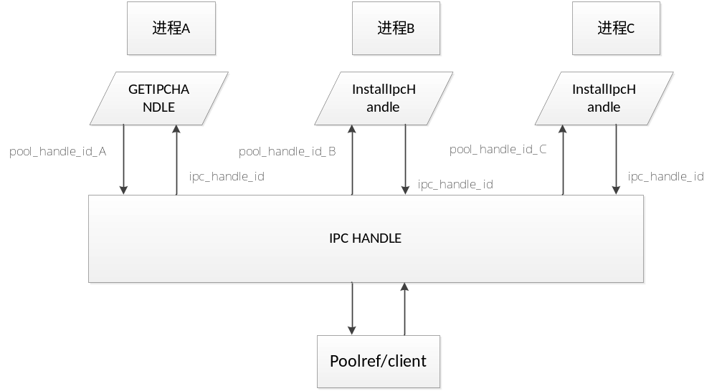
图表 6 IPC HANDLE原理图

如图示意，如果没有IPC handle机制的话，A进程和B进程就属于不同的client。A进程对pool做了init和getmem后，B进程想共享对应的数据，就必须也要先getmem才能map，不然的话是会map fail的。
有了IPC handle机制，A进程和B进程就可以属于相同的client。在A进程里面init和getmem后，对B进程来说也相当于做了，这时B进程想共享就可以直接map。而B进程操作的结果，A进程也能共享到。
如图示意，如果是其中某一个进程做了GETIPCHANDLE的操作，而另外两个进程是对相同的ipc_handle_id做了InstallIpcHandle的话，那么这三个进程就和同一个poolref/client关联了，三个进程里面任意一个进程做了什么操作，就相当于另外两个也能生效，pool_handle_id_A/pool_handle_id_B/pool_handle_id_C对应的是同一个client。这三个pool_handle_id中pool_handle_id_A是A进程在init pool的时候kernel返回得到的，而pool_handle_id_B和pool_handle_id_C则是在B和C进程跟A进程共享pool的时候InstallIpcHandle操作返回得到的。

当初有IPC HANDLE需求的原因：
是DFB那边提出的需求。因为需要在 master process/slave process 里去alloc,而所有的free在master process里进行。需要各个process之间的互相知晓已alloc信息，以及已alloc的memory别的process也想用时的共享。所有的free都在master process进行而不放在slave process，是为了避免同一块memory多process时某处free了但是别人还要用引起问题。

1.4.13 MApi_IPA_Pool_Register_Notify
- MS_BOOL __attribute__((weak)) MApi_IPA_Pool_Register_Notify(struct IPA_Pool_Polling_Param *polling_param)
功能说明：polling thread的工作和callback的实施
入参说明：polling_callback为该client对应的回调函数，pool_handle_id为client对应的pool handle id
出参说明：MS_BOOL型，false表示失败，true表示成功。

typedef void (*callback)(MS_U32 pool_handle_id,MS_U64 start,MS_U64 length);
功能说明：实现针对event消息的回调，具体实现是utopia的调用者(即各个module owner)的事。
入参说明：
pool_handle_id为client对应的pool handle id,
start为event消息传递给的冲突的起始位置，
length为event消息传递给的冲突的长度。
出参说明：无出参

struct IPA_Pool_Polling_Param
{
MS_U32 pool_handle_id;//pool handle
void (*polling_callback)(MS_U32 pool_handle_id,MS_U64 start,MS_U64 length);
};

1.4.14 MApi_IPA_Pool_GetMem_Timeout

- MS_BOOL __attribute__((weak)) MApi_IPA_Pool_GetMem_Timeout(struct IPA_Pool_GetMem_Param* get_param,MS_U32 timeout)
功能说明：这个接口描述的是带timeout 的alloc memory接口。
入参说明：
struct IPA_Pool_GetMem_Param* get_param，含义同原有的MApi_IPA_Pool_GetMem函数的入口参数。
MS_U32 timeout：timeout的数值，单位是毫秒ms。
出参说明：MS_BOOL型，false表示失败，true表示成功。

IPA pool Notify是指发生在两个不同的pool之间的事情，同一个pool内多人（即不同的thread）同时要是可以要的，目的是共享co-buffer，都可以alloc，不涉及Notify这一说，而同一个pool内不同的thread如何co-buffer，进程间通信的方式如何做这个我们IPA POOL driver是不管的，co-buffer的实现是各个module自己实现的。

IPA pool Notify整体思路如图1示意，在使用IPA Pool时，在utopia 层的不同process的alloc memory可能产生冲突，借助kernel 的waitqueue和event处理，把冲突信息返回给utopia，并由process自主协调冲突。

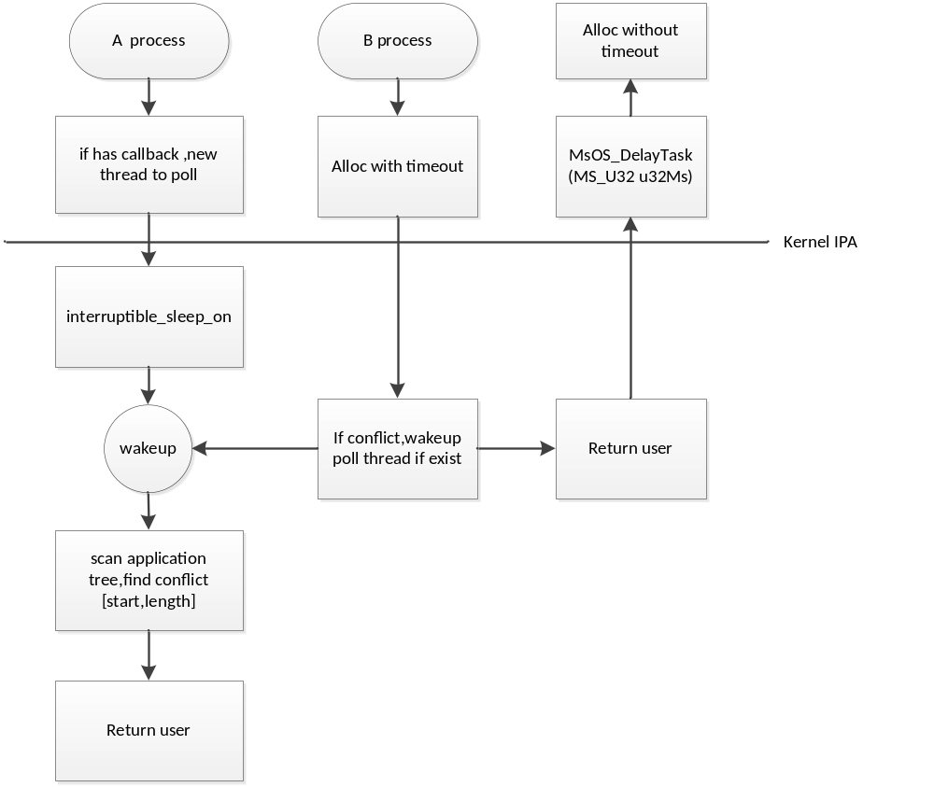
图 7 IPA Pool Notify整体思路

更多IPA POOL Notify的细节可以参考《IPA_Pool_Notify_Features_design_specifications__RR_1739.docx》文档。该文档目前最新版的请至http://hcgit:8080的project:kernel/linaro branch:linux-mstar-3.10.86-master的mstar2/drv/ipa_pool/IPA_Pool_test_code/IPA_Pool_Notify_Features_design_specifications__RR_1739.docx处取。

1.4.15 IN_IPA_POOL_To_PA
MS_BOOL __attribute__((weak)) IN_IPA_POOL_To_PA(struct Pool_To_PA_Param * in_ipa_pool_info);

/*N.B.
PA:base ARM_MIU0_BUS_BASE/ARM_MIU1_BUS_BASE/ARM_MIU2_BUS_BASE
if PA value inside [ARM_MIU0_BUS_BASE,ARM_MIU1_BUS_BASE),PA is in miu0
if PA value inside [ARM_MIU1_BUS_BASE,ARM_MIU2_BUS_BASE),PA is in miu1
......

to meet modules less use/store global variables request,
input of this API only have pool_handle_id and offset_in_pool.
*/
struct Pool_To_PA_Param
{
MS_U32 pool_handle_id;//in : pa in which pool.
MS_U64 offset_in_pool;//in: pa offset in pool.

MS_U64 PA;//out: PA value.
MS_S32 error_code; // out： reason why failed.

//give more out ,which nowadays no modules use,but may future use.
MS_S32 miu;//out: in which miu.
MS_U32 heap_id; //out: heap id the pa in .After get this,with the help of MApi_IPA_Pool_HEAP_ATTR,can get more more info.
};

这个API是和PA_in_IPA_POOL_info API相反的过程，也是基于一些module owners的需求而专门提供的。这个API的含义是已经知道了pool内的具体offset所对应的位置来得到其对应的PA值（PA值含义参考PA_in_IPA_POOL_info API一节的讲解）。

pool_handle_id：in,输入参数。所关注的位置在哪个pool上。
offset_in_pool：in,输入参数。所关注的位置在pool内的offset。

PA：out,输出参数。所关注的位置的PA值。
error_code： out,输出参数。若错，错的原因。
miu：out,输出参数。附赠的输出其在哪个miu上。
heap_id: out,输出参数。附赠的输出其在哪个heap上。

example(这章默认的请不用读不要参考)
- 假设如下case，在vdec module init之前，CMA area x的使用状况如下

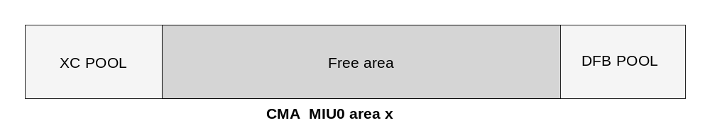
图表 8

- Supernova&Mediaserver进程的VDEC Module Init的时候，根据memory map layout的信息，在CMA x 空间创建了140M的pool，如下：

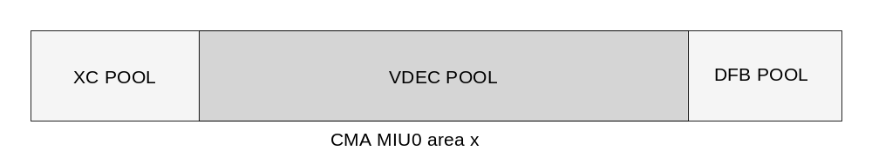
图表 9
- 此时map memory时，可以从VDEC POOL内任意offset 任意开始，例如在启播2k DTV的时候， Supernova 进程call MApi_IPA_Pool_GetMem (offset:0, length:33M)后 VDEC pool的状况如下
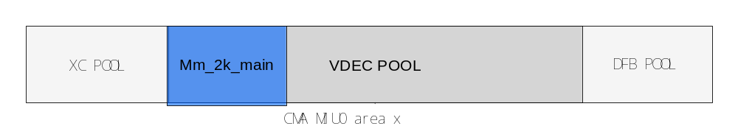

图表 10
- 接着用户启动启动另外一路2k MM做MM+DTV PIP时，Mediaserver进程会去call MApi_IPA_Pool_GetMem(offset:66M, length:33M) map vdec pool内的另外一个区域给MM 播放使用，VDEC pool的使用状况如下
：
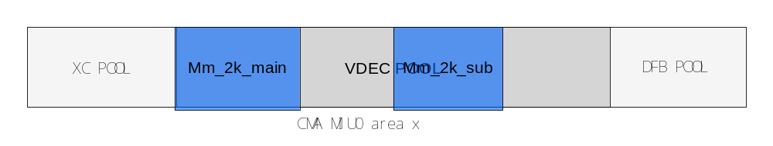
图表 11
- 这时， 用户选择播放4K的视频，Mediaserver通过上层app的机制通知SN停止DTV 播放，并直接call MApi_IPA_Pool_GetMem（offset:0, length:140M）来要求使用全部的vdec buffer，此事vdec pool的使用状况如下：
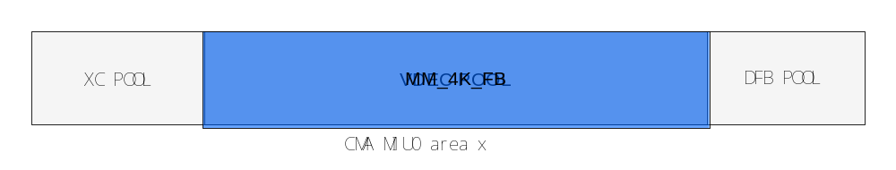
图表 12
请注意：此时 media server不需要先PutMem自己之前map的buffer部分，直接选择GetMem 0~140M的全部buffer就好了，IPA CMA buffer会负责处理重叠部分。也就是说在新的IPA kernel driver下面， 如下两只api的使用不需要配对，区域可以部分或者全部重叠
MS_BOOL MApi_IPA_Pool_GetMem(struct IPA_Pool_GetMem_Param * get_param);
MS_BOOL MApi_IPA_Pool_PutMem(struct IPA_Pool_PutMem_Param * put_param);

- 当播放的视频从4kx2k切换成2k1k视频时，media server call MApi_IPA_Pool_PutMem是否vdec pool从34M到140M的所有buffer MApi_IPA_Pool_PutMem（offset:34M， length:107M）
Put Buff0的后面一部分：
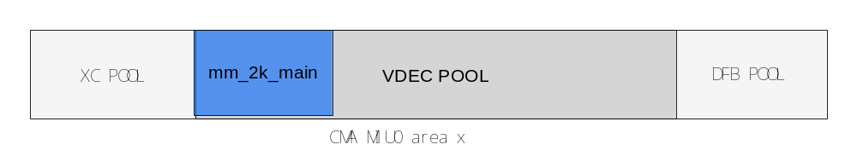
图表 13
- 此时用户退出视频播放，则media call MApi_IPA_Pool_PutMem（offset:0, length:140M）做清处framebuffer动作，结果就是vdec pool不再占用任何PA buffer
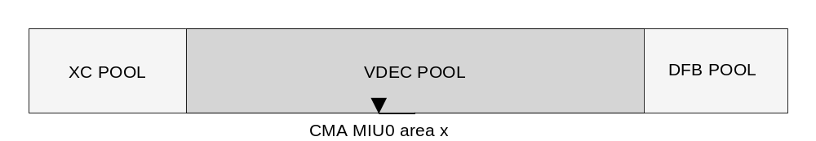
图表 14

进程异常退出时的资源释放：
进程退出时，kernel CMA会自动清理该进程所有GetMem过的pool region，释放该进程所有引用过的pool及mapping 映射表

code exapmple

china ftp的环境：
/Messi_TVOS(don't_delete)/20151111_TVOS-04.18.010.02.01.DMBT.Messi_091B_768M

+

//THEALE/RedLion_develop/3.10.40_Messi_CMA2/
//THEALE/utopia_develop/UTPA2-500.2.x_Messi_CMA2/

+AN commit id:577c930743c747a89a39bcd822387ba9c6011fc6

这个环境默认的是：
shell@watermelon:/ # cat /proc/cmdline
console=ttyS0,115200 androidboot.console=ttyS0 root=/dev/ram rw rootwait init=/init CORE_DUMP_PATH=/data/core_dump.%%p.gz KDebug=1 delaylogo=true androidboot.selinux=permissive swiotlb=512 LX_MEM=0xEB00000 LX_MEM2=0xA0400000,0x1FC00000 EMAC_MEM=0x40000 PM51_ADDR=0x20010000 PM51_LEN=0x10000 BOOTLOGO_IN_MBOOT ENV_VAR_OFFSET=0x0 ENV_VAR_SIZE=0x10000 ENV=EMMC SECURITY=ON CMA0=OTHERS,miu=0,hid=23,sz=0x1c00000,st=0x6c00000 CMA1=VDEC_XC_STR_MBOOT,miu=0,hid=20,sz=0x3000000,st=0x8800000 CMA2=RETURN_ENUM0,miu=0,hid=26,sz=0x2400000,st=0xb800000 CMA3=RETURN_ENUM2,miu=1,hid=27,sz=0x1400000,st=0x400000 CMA4=VDEC1,miu=1,hid=19,sz=0x7000000,st=0x1800000 CMA5=RETURN_ENUM,miu=1,hid=25,sz=0x2000000,st=0x8800000 BOOTTIME_SBOOT=367 BOOTTIME_UBOOT=1546
shell@watermelon:/ #

可见，
CMA0,CMA1,CMA2是无缝衔接的;CMA3,CMA4,CMA5也是无缝衔接的；
由于0x8800000 + 0x2000000 = A800000;
0x1FC00000 + 0x1400000 < 0x1FC00000
可以新设个如下的CMA6：
CMA6=heap00,miu=1,hid=28,sz=0x1400000,st=0xA800000

具体做法是在scripts/set_config文件里加如下绿色的文字：
setenv CMA6_Args CMA6=heap00,miu=1,hid=28,sz=0x1400000,st=0xA800000

setenv bootargs console=ttyS0,115200 androidboot.console=ttyS0 root=/dev/ram rw rootwait init=/init CORE_DUMP_PATH=/data/core_dump.%%p.gz KDebug=1 delaylogo=true androidboot.selinux=permissive swiotlb=512 $(CMA6_Args)

这样就可以在CMA6上做IPA POOL的测试。

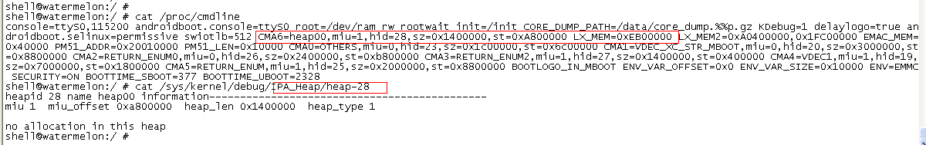

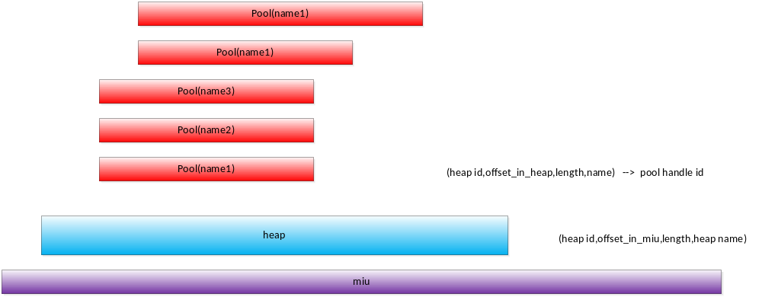

3.1 测试案例A
//THEALE/RedLion_develop/3.10.40_Messi_CMA2/mstar2/drv/ipa_pool/IPA_Pool_test_code/IPA_Pool_test_code_example/IPA_Pool_test_code.c
里给出了test code example：

test_case_2里包含了很典型的如下的步骤过程：
a.ipa_init（similay with utopia API MApi_IPA_Pool_Init）

b.ipa_map（similay with utopia API MApi_IPA_Pool_MapVA）

c.ipa_alloc（similay with utopia API MApi_IPA_Pool_GetMem）

d.ipa_free （similay with utopia API MApi_IPA_Pool_PutMem）

e.ipa_unmap（similay with utopia API MApi_IPA_Pool_UnmapVA）

f.ipa_deinit （similay with utopia API MApi_IPA_Pool_Release）

3.2 测试案例B
//THEALE/RedLion_develop/3.10.40_Messi_CMA2/mstar2/drv/ipa_pool/IPA_Pool_test_code/IPA_Pool_test_code_example/IPA_Pool_test_code.c
里给出了test code example：

test_case_6
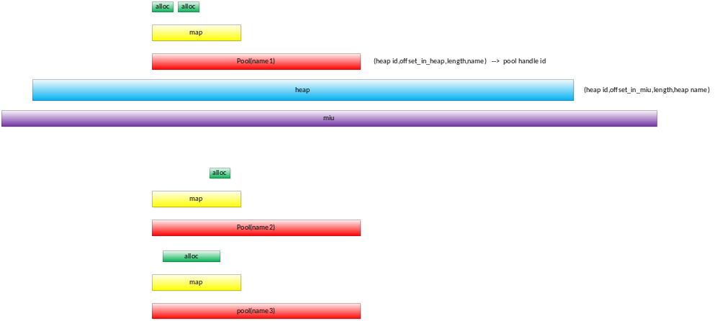

并且这个测试code里有穿插:
after map and alloc,
write data to va.
read data from va.

3.3 测试案例C
//THEALE/RedLion/Lunar/IPA_Test_3.10.40/
里的测试案例。

debug

4.1 cat /sys/kernel/debug/ipa_cma_pool/kprotect_state

如下表示kernel protect有被enable。
shell@watermelon:/ #
shell@watermelon:/ #
shell@watermelon:/ # cat /sys/kernel/debug/ipa_cma_pool/kprotect_state
[ 701.920671] kernel protect enabled
shell@watermelon:/ #
shell@watermelon:/ #

4.2 ls /sys/kernel/debug/IPA_Heap/

查看有哪些Heap，以及对应的heap id

shell@watermelon:/ # ls /sys/kernel/debug/IPA_Heap/
heap-19
heap-20
heap-23
heap-25
heap-26

4.3 cat /sys/kernel/debug/IPA_Heap/[heap-id]

指定的heap对应的heap info 和alloc info。
shell@watermelon:/ # cat /sys/kernel/debug/IPA_Heap/heap-19
heapid 19 name VDEC1 information---------------------------------------------
miu 1 miu_offset 0x1800000 heap_len 0x7000000 heap_type 1

dump pool name VDEC1 id 4: memory allocation range-------------------------
alloc[0x0 0x6000000]

dump heap 19 hal tree memory allocation range----------------------------------
alloc[0x0 0x6000000]

shell@watermelon:/ #
shell@watermelon:/ #

注意dump pool name VDEC1 id 4: memory allocation range这里的id不是pool handle id的意思。

4.4 ls /sys/kernel/debug/IPA_Pool/

查看存在的所有pool的pool name.

shell@watermelon:/ # ls /sys/kernel/debug/IPA_Pool/
OTHERS
RETURN_ENUM0
RETURN_ENUM2
SC.0.XC_IPA_Buffer.CMA_XC_SELF_MEM
VDEC1
VDEC_XC_STR_MBOOT
shell@watermelon:/ #
shell@watermelon:/ #

4.5 cat /sys/kernel/debug/IPA_Pool/[pool_name]/self

查看指定pool的alloc info

shell@watermelon:/ #
shell@watermelon:/ #
shell@watermelon:/ # cat /sys/kernel/debug/IPA_Pool/VDEC1/self
ref pool name VDEC1, ref id 0 information---------------------------------------
alloc[0x0 0x6000000]

pool name VDEC1 information----------------------------------------------
id 4 hid 19 heap_off 0x0 heap_len 0x7000000 ref count 1

alloc[0x0 0x6000000]

shell@watermelon:/ #
shell@watermelon:/ #
注意id 4 hid 19 heap_off 0x0 heap_len 0x7000000 ref count 1里的id不是pool handle id的意思。

4.6 kernel code修改的debug
(1)如果有使用miuslit的话，
mstar2/hal/[chip_name]/miu/mhal_miu.c（这里的[chip_name]形如messi等等）里
#define MIU_SLIT_DEBUG
的话，表示会使用到相关的debug code.
而为
//#define MIU_SLIT_DEBUG
表示相关的debug code没有使用。

#define MIU_SLIT_DEBUG对应的debug code主要是用于打印各个miu上的miuslit的范围的各个区段的disable和enable情况

（2）
如下如红色的是直接使用，还是用“//”注释掉，分别表示使用对应的debug code和不使用对应的debug code。

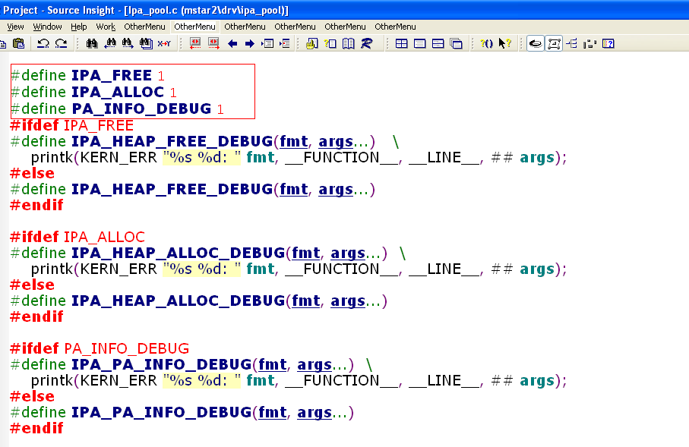

（3）
下图的设置成1还是0分别表示使用对应的debug code和不使用对应的debug code。
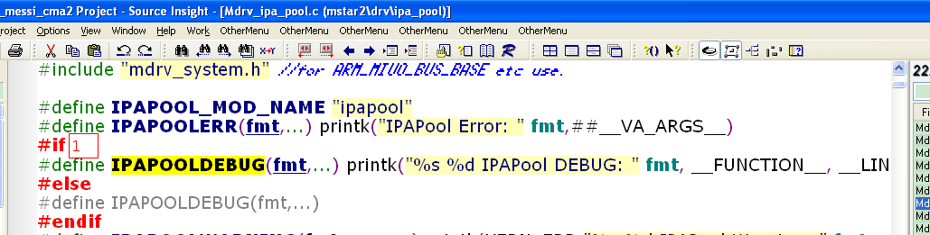

4.7 about delay free

kernel内部的ipa pool delay free机制（原理是free时不是直接还给kernel,还是内存中维护一段时间，下次alloc先从内存中要，细节这里不展开讲了）能有助于提升性能。特别是冲突发生后的解决往往需要能尽快完成。

注意ipa pool delay_free是可以针对各个heap（比如下面示意的是heap20的）单独打开和关闭的。delay free 默认的没打开：
cat /proc/ipa-heap/heap20/delay_free_enable
看到的是0，
要想打开的话，把其设为非0就可以了：
echo 1 > /proc/ipa-heap/heap20/delay_free_enable

其他

5.1 code的替换
以32bit chip为例，一般一个driver只对应一个so,如果是64bit chip的话，应该是需要一个driver对应两个so的。
(1)utopia只要有新的改动，就应build 出AN所需的libutopia.so，并替换板子上同名的/system/lib/libutopia.so
注意libutopia.so是需要把utopia code和AN code配合起来得到的。或者也可以把其通过build AN进一步的整合到system的image里面去更新。
(2) utopia XC所对应的改动会体现在libapiXC.so。通过直接make utopia code得到，可以直接替换板子上的/tvservice/mslib/utopia/libapiXC.so。或者也可以把其通过build SN进一步的整合到tvservice的image里面去更新。
(3) utopia vdec所对应的改动会体现在libapiVDEC.so。通过直接make utopia code得到，可以直接替换板子上的/tvservice/mslib/utopia/libapiVDEC.so。或者也可以把其通过build SN进一步的整合到tvservice的image里面去更新。
(4) utopia code里的mxlib/drv/sys里面的code是对应/tvservice/mslib/utopia/libdrvSYS.so的。如code有改动，则so需更新。
(5) utopia code里的mxlib/msos/linux里面的code是对应/tvservice/mslib/utopia/liblinux.so的。如code有改动，则so需更新。

